หน่วยการเรียนรู้ที่ ๔ เด็กดี รู้หน้าที่ มีส่วนร่วม
แผนการจัดการเรียนรู้ที่ ๕ เรื่อง การปฏิบัติตนตามบทบาทหน้าที่
และมีส่วนร่วมในกิจกรรม (๒)
ส ๑๓๒______หน้าที่พลเมือง ๓ กลุ่มสาระการเรียนรู้สังคมศึกษา ศาสนา และวัฒนธรรม

ชั้นประถมศึกษาปีที่ ๓ เวลา ๑ ชั่วโมง


ผลการเรียนรู้

- ปฏิบัติตนตามบทบาทหน้าที่ และมีส่วนร่วมในกิจกรรมต่าง ๆ ของห้องเรียนและโรงเรียน (ข้อ ๗)
- ปฏิบัติตนเป็นผู้มีวินัยในตนเอง (ข้อ ๑๐)

สาระสำคัญ/ความคิดรวบยอด/หลักการ

เมื่อเราอยู่ในโรงเรียน เราทุกคนต้องเป็นสมาชิกที่ดีของโรงเรียน ด้วยการปฏิบัติตนตามบทบาทหน้าที่ มีส่วนร่วมกิจกรรมของห้องเรียนและโรงเรียน มีจิตสาธารณะ และเห็นแก่ประโยชน์ส่วนรวม เพื่อที่จะได้อยู่ร่วมกันอย่างมีความสุข และเกิดความเป็นระเบียบเรียบร้อย


สาระการเรียนรู้

๑. บทบาทหน้าที่ของการเป็นสมาชิกที่ดีของห้องเรียนและโรงเรียน
- การใช้สิทธิและหน้าที่
- การใช้เสรีภาพอย่างรับผิดชอบ
๒. กิจกรรมต่าง ๆ ของห้องเรียนและโรงเรียน


สมรรถนะสำคัญของผู้เรียน
ฐาน

- ความสามารถในการคิด
- การคิดวิเคราะห์
- การคิดสังเคราะห์
- การคิดประเมินค่า
- การคิดอย่างมีวิจารณญาณ
- การคิดสร้างสรรค์
- ความสามารถในการแก้ปัญหา
- ความสามารถในการใช้ทักษะชีวิต

คุณลักษณะอันพึงประสงค์และค่านิยม
ฐาน

คุณลักษณะอันพึงประสงค์ | ค่านิยมหลักของคนไทย
- รักชาติ ศาสน์ กษัตริย์  - ซื่อสัตย์สุจริต    - มีวินัย    - ใฝ่เรียนรู้    - อยู่อย่างพอเพียง  - มุ่งมั่นในการทำงาน    - รักความเป็นไทย  - มีจิตสาธารณะ   | - มีความรักชาติ ศาสนา พระมหากษัตริย์  - ซื่อสัตย์ เสียสละ อดทน    - กตัญญูต่อพ่อแม่ ผู้ปกครอง ครูบาอาจารย์    - ใฝ่หาความรู้ หมั่นศึกษาเล่าเรียน ทั้งทางตรง    และทางอ้อม  - รักษาวัฒนธรรมประเพณีไทยอันงดงาม  - มีศีลธรรม รักษาความสัตย์ หวังดีต่อผู้อื่น    เผื่อแผ่และแบ่งปัน  - เข้าใจ เรียนรู้การเป็นประชาธิปไตย อันมีพระมหากษัตริย์ทรงเป็นประมุข ที่ถูกต้อง    - มีระเบียบวินัย เคารพกฎหมาย ผู้น้อยรู้จัก    การเคารพผู้ใหญ่  - มีสติรู้ตัว รู้คิด รู้ทำ รู้ปฏิบัติ ตามพระราชดำรัสของพระบาทสมเด็จพระเจ้าอยู่หัว  - รู้จักดำรงตนอยู่โดยใช้หลักปรัชญาของเศรษฐกิจพอเพียง  - มีความเข้มแข็งทั้งร่างกายและจิตใจ ไม่ยอมแพ้ต่ออำนาจฝ่ายต่ำหรือกิเลส มีความละอาย  เกรงกลัวต่อบาปตามหลักของศาสนา  - คำนึงถึงผลประโยชน์ของส่วนรวมและของชาติมากกว่าผลประโยชน์ของตนเอง  

ภาระงาน/ชิ้นงาน
ฐาน

- ชิ้นงานที่ ๑๐ เรื่อง พฤติกรรมการปฏิบัติตนในโรงเรียน

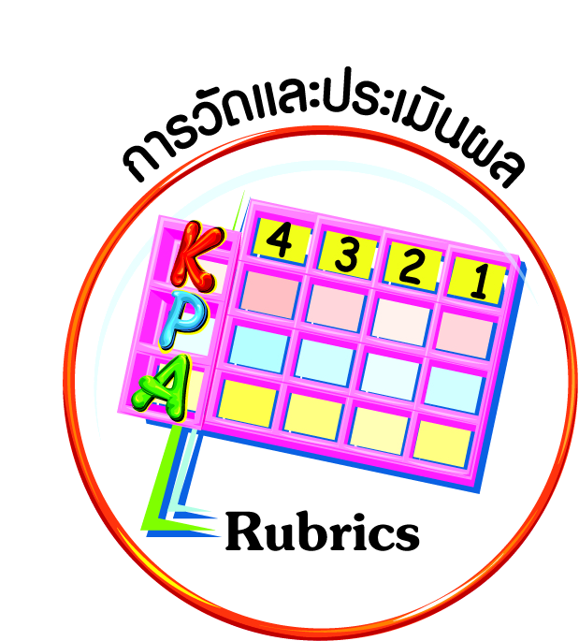
การวัดและประเมินผล
ฐาน

- แบบประเมินพฤติกรรมรายบุคคล
- การประเมินผลตามสภาพจริง (Rubrics)
- เกณฑ์การให้คะแนน (ระดับคะแนน-ระดับคุณภาพ)


การจัดกิจกรรมการเรียนรู้
ฐาน

๑. ครูและนักเรียนร่วมกันทบทวนการใช้สิทธิและหน้าที่ของนักเรียน และการใช้เสรีภาพ
อย่างรับผิดชอบ พร้อมทั้งการเป็นสมาชิกที่ดีของโรงเรียน เช่น เมื่อเราอยู่ในโรงเรียน เราทุกคน
มีหน้าที่ที่ต้องปฏิบัติต่อโรงเรียน เพราะโรงเรียนเป็นสถานที่ที่ให้ความรู้ ซึ่งเราต้องอยู่ร่วมกับ
คนอื่น ๆ อีกมากมาย ดังนั้น เราจึงจำเป็นต้องปฏิบัติตามกฎ ระเบียบของห้องเรียนและโรงเรียน เพื่อที่จะได้อยู่ร่วมกันอย่างมีความสุข และเกิดความเป็นระเบียบเรียบร้อย และครูอธิบายเพิ่มเติม
ตามเหตุการณ์ที่ครูพบในโรงเรียน ในห้องเรียนของตนเอง เพื่อให้นักเรียนได้เข้าใจชัดเจนยิ่งขึ้น
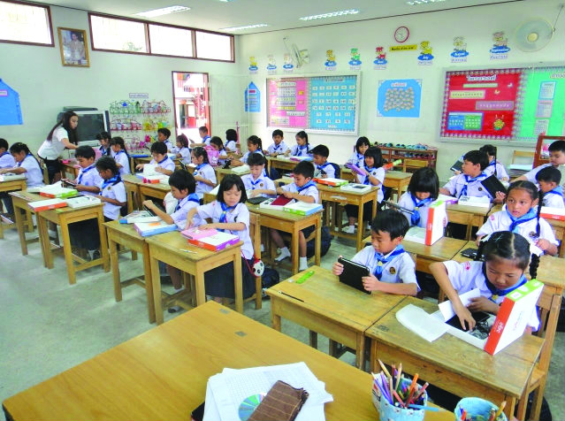
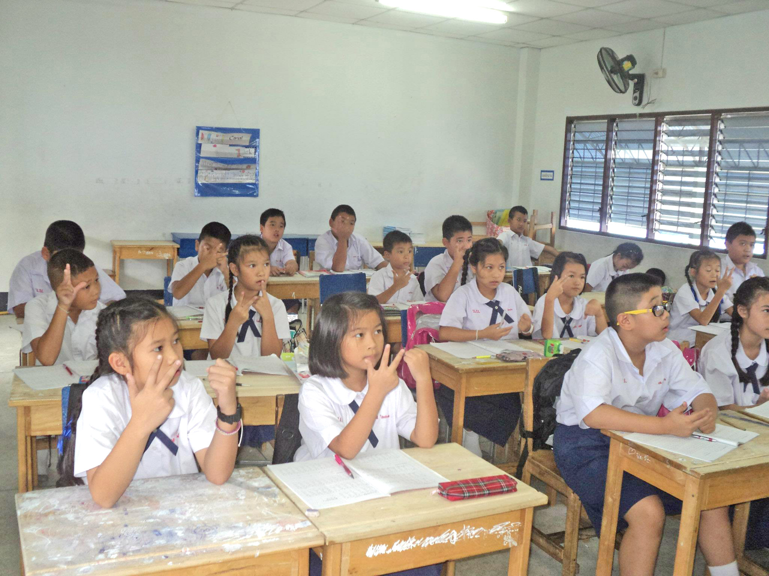
๒. นักเรียนอธิบายพฤติกรรมของนักเรียนตามภาพที่กำหนด พร้อมบอกความต้องการของนักเรียนว่าอยากเป็นเช่นภาพใด เพราะเหตุใด เช่น

ภาพที่ ๑
ภาพที่ ๒
อยากเป็นเหมือนภาพที่ เพราะ
(ตัวอย่างคำตอบ เป็นการแสดงถึงบทบาทหน้าที่ของนักเรียนในห้องเรียน ๒ ห้อง ห้องที่ ๑ นักเรียนเล่นกัน ไม่ตั้งใจเรียนขณะที่ครูกำลังสอน ส่วนห้องที่ ๒ นักเรียนรู้บทบาทหน้าที่ของตนเอง มีมารยาท รู้หน้าที่ ไม่เล่นกัน ตั้งใจเรียนขณะที่ครูกำลังสอน)
๓. ครูและนักเรียนร่วมกันสรุป โดยเน้นย้ำในสิทธิ บทบาทหน้าที่ของนักเรียน และการมีมารยาทในห้องเรียนขณะเรียน ตลอดทั้งการอยู่ร่วมกัน โดยเปิดโอกาสให้นักเรียนตัดสินใจ
ปฏิบัติตนตามบทบาทหน้าที่และมีส่วนร่วมในกิจกรรมต่าง ๆ ของห้องเรียนและโรงเรียนโดยเสรี ครูแทรกคุณลักษณะของผู้มีวินัยในตนเองด้วยความซื่อสัตย์ ขยันหมั่นเพียร อดทน ใฝ่หาความรู้ ตั้งใจปฏิบัติหน้าที่ และยอมรับผลที่เกิดจากการกระทำของตนเอง
๔. นักเรียนเขียนข้อความในแผนภาพความคิดเรื่อง การฝึกปฏิบัติตนตามบทบาทหน้าที่ และมีส่วนร่วมในกิจกรรมต่าง ๆ ของห้องเรียนและโรงเรียน เพื่อให้เกิดเป็นบุคลิกภาพของผู้มีวินัยในตนเองด้วยความซื่อสัตย์ ขยันหมั่นเพียร อดทน ใฝ่หาความรู้ ตั้งใจปฏิบัติหน้าที่ และยอมรับผลที่เกิดจากการกระทำของตนเอง เช่น
ให้นักเรียนสรุปสิทธิ บทบาทหน้าที่ของการเป็นนักเรียนที่ดี โดยเขียนข้อความลงในแผนภาพความคิด
(ตัวอย่างคำตอบ
ตั้งใจเรียนหนังสือ
ให้ความเคารพ
เชื่อฟังคุณครู
เคารพสิทธิของเพื่อนที่อยู่ร่วมกัน
เป็นมิตรที่ดีต่อกันและไม่ข่มเหงรังแกกัน

สิทธิ บทบาทหน้าที่ของการเป็นนักเรียน
ที่ดี

ปฏิบัติตนตามกฎ ระเบียบของโรงเรียน

)

๕. ให้นักเรียนทำชิ้นงานที่ ๑๐ เรื่อง พฤติกรรมการปฏิบัติตนในโรงเรียน โดยให้นักเรียนสำรวจพฤติกรรมการปฏิบัติตนในโรงเรียน
๖. ให้นักเรียนทำกิจกรรมสรุปความเข้าใจที่คงทนเรื่อง การปฏิบัติตนตามบทบาทหน้าที่ และมีส่วนร่วมในกิจกรรมต่าง ๆ ของห้องเรียนและโรงเรียน ดังนี้
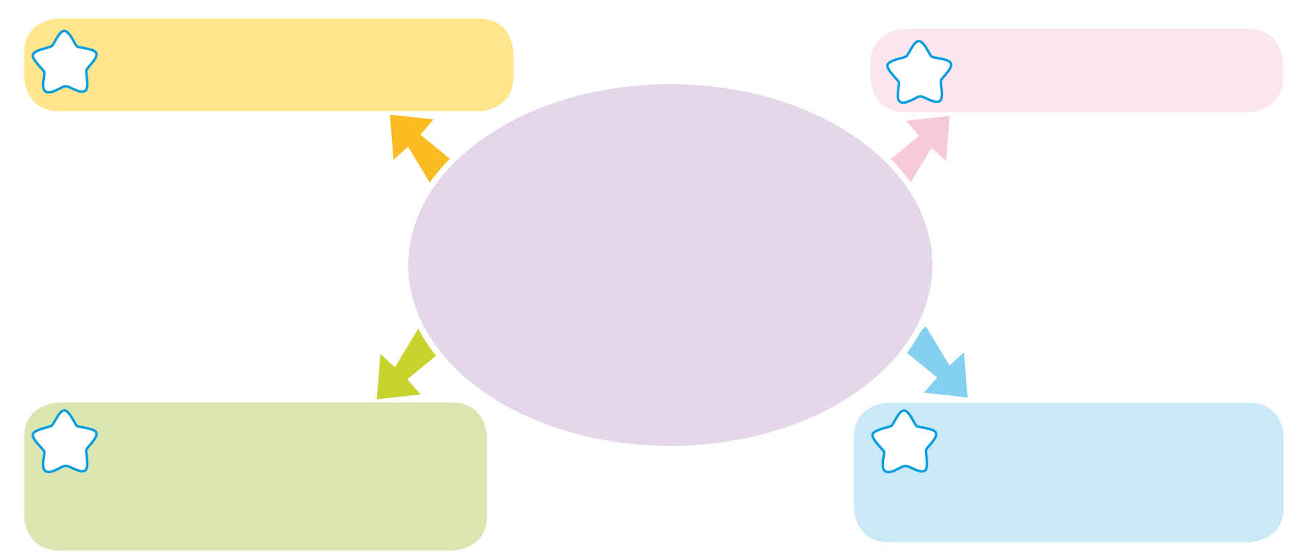
ให้ความเคารพเชื่อฟังครู
ตั้งใจเรียนหนังสือ
✓
✓

การปฏิบัติตนตามบทบาทหน้าที่ และมีส่วนร่วมในกิจกรรมต่าง ๆ ของห้องเรียนและโรงเรียน

ทิ้งเศษอาหารลงใต้โต๊ะขณะรับประทานอาหาร
ปฏิบัติตามกฎ
ระเบียบของโรงเรียน
✓


การจัดบรรยากาศเชิงบวก
ฐาน

ให้นักเรียนมีโอกาสได้เห็นแบบอย่างที่ดี ได้เรียนรู้การประพฤติปฏิบัติที่ถูกต้องดีงาม ร่วมกันแสดงความคิด ความรู้สึก แลกเปลี่ยนประสบการณ์เพื่อขยายการเรียนรู้ สามารถศึกษาจากสื่อและแหล่งเรียนรู้ที่หลากหลาย ครูเป็นผู้แนะนำแนวทางที่ถูกต้อง



สื่อการเรียนรู้และแหล่งการเรียนรู้
ฐาน

๑. ภาพ
๒. แผนภาพความคิด


ข้อเสนอแนะของผู้บริหารสถานศึกษา

______________________________________________________________________________
______________________________________________________________________________
______________________________________________________________________________
______________________________________________________________________________
______________________________________________________________________________
______________________________________________________________________________
______________________________________________________________________________
______________________________________________________________________________
______________________________________________________________________________
______________________________________________________________________________
______________________________________________________________________________
______________________________________________________________________________
______________________________________________________________________________
______________________________________________________________________________
______________________________________________________________________________
______________________________________________________________________________
______________________________________________________________________________
______________________________________________________________________________
______________________________________________________________________________
______________________________________________________________________________
______________________________________________________________________________
______________________________________________________________________________
______________________________________________________________________________
______________________________________________________________________________

ลงชื่อ_________________________ (ผู้บริหารสถานศึกษา)
(_________________________)
________/________/________
บันทึกหลังการสอน

ผลการจัดการเรียนการสอน
]
______________________________________________________________________________
______________________________________________________________________________
______________________________________________________________________________
______________________________________________________________________________
______________________________________________________________________________
______________________________________________________________________________

ปัญหา / อุปสรรค
]

______________________________________________________________________________
______________________________________________________________________________
______________________________________________________________________________
______________________________________________________________________________
______________________________________________________________________________
______________________________________________________________________________

แนวทางแก้ไข
]

______________________________________________________________________________
______________________________________________________________________________
______________________________________________________________________________
______________________________________________________________________________
______________________________________________________________________________
______________________________________________________________________________

ลงชื่อ_____________________________ (ผู้บันทึก)
(____________________________)
_________/__________/________

